

Documentation - Module Disponibilité des composants

# Table des matières

Table des matières 1

Introduction 2

Fonctionnalités  2

Prérequis  2

Fonctionnalité 3

Paramétrages 4

Fiche société 4

Fiche fournisseur 5

Fiche article 6

Fiche Entrepôt 6

Fonctionnement 7

Saisie de devis 7

Icône disponibilité des composants 8

Bouton Mise à jour des délais 8

Validation en commande 9

# Introduction

Le module de disponibilité des composants permet d’afficher la disponibilité des composants d’une nomenclature en saisie de devis de vente.

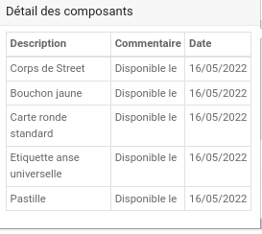

# **Fonctionnalités**

## P**rérequis**

Ce module est disponible en version 14 et en version 15 de Odoo. Le nom technique du module est : stock_available_sale_stock,

Le module se trouve dans le custom_addons «apik-stock» sur Apix.

Les modules suivants doivent être préalablement installés sur la machine client :

* Base
* Sale
* Stock
* Apik_calendar

## Fonctionnalité

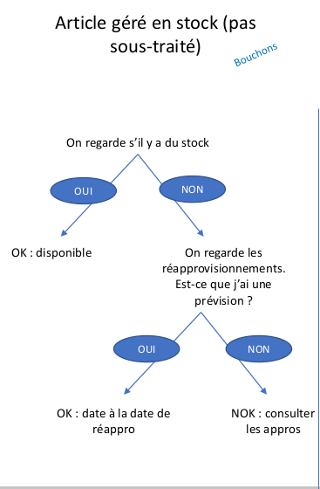

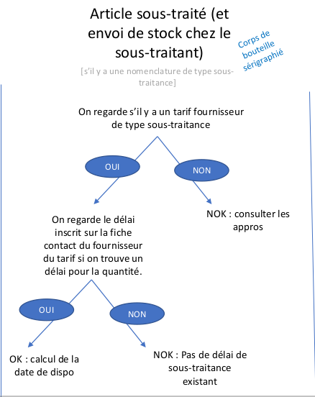

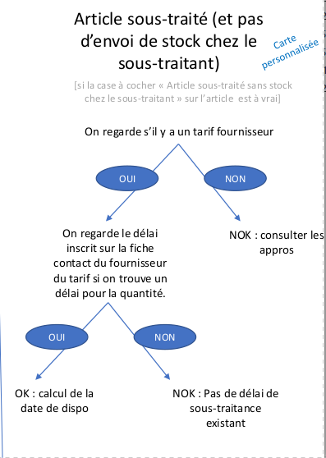

# **Paramétrages**

Les différents paramètres à mettre en place sont les suivants.

## Fiche société

Un onglet ‘Paramètre de vente’ est ajouté dans la fiche société :

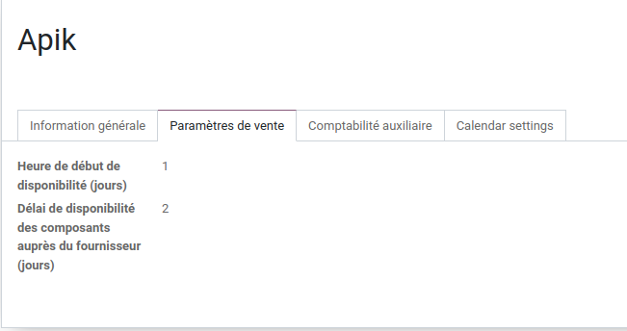

Le premier champ contient un délai de la société qui sera ajouté dans la calcul du délai final en plus du délai maximum des composants et du délai de montage des articles.

Le second est un délai ajouté au délai fournisseur pour la mise à disposition des articles par les fournisseurs si les stocks sont disponibles chez eux et que la date de reception des commandes fournisseur est antérieure à la date du jour.

Ces 2 champs sont facultatifs. S’ils ne sont pas renseignés, la valeur 0 sera prise en compte dans les calculs de délai.

## Fiche fournisseur

Un onglet ‘Délai de sous-traitance ‘ est ajouté dans la fiche fournisseur :

L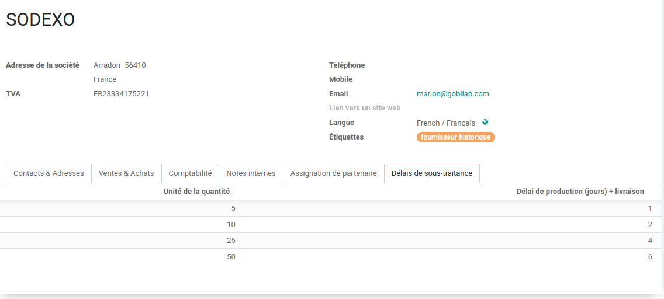’affichage de cet onglet est lié à l’appartenance au groupe « Accéder aux fiches contact des délais de sous-traitance ».

En fonction de la quantité à produire, on saisit le nombre de jours de production nécessaire.  
La recherche se fait en fonction des différentes bornes. Si la quantité est supérieure à la borne la plus importante, il n’y a pas de délai de montage calculé. La ligne ressort en anomalie dans la saisie des pièces.

## Fiche article

Un champ de type ‘case à cocher’ a été ajouté à la fiche article :



Si la case ‘Article sous-traité sans stock chez le sous-traitant, un délai de réapprovisionnement est calculé en fonction des délais du 1er fournisseur de sous-traitance de la fiche article.

## Fiche Entrepôt

Un onglet ‘Temps de montage’ a été ajouté à la fiche entrepôt :

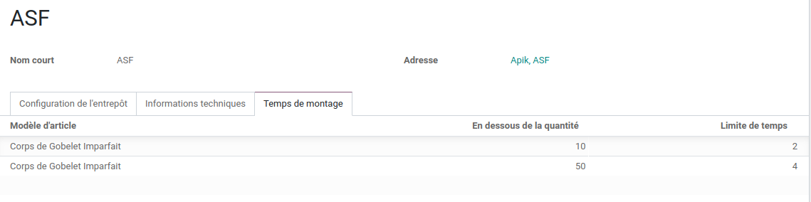Cet onglet contient le temps de montage de l’article dans l’entrepôt du devis en fonction des quantités commandés. Le champ Limite de temps donnera la délai de montage sur la ligne article du devis en cours de saisie.

Si les temps de montage pour l’article saisi, n’existent pas dans le paramétrage de l’entrepôt, le délai pris en compte est 0, mais la ligne passe en erreur (affichage en rouge)

# **Fonctionnement**

## Saisie de devis

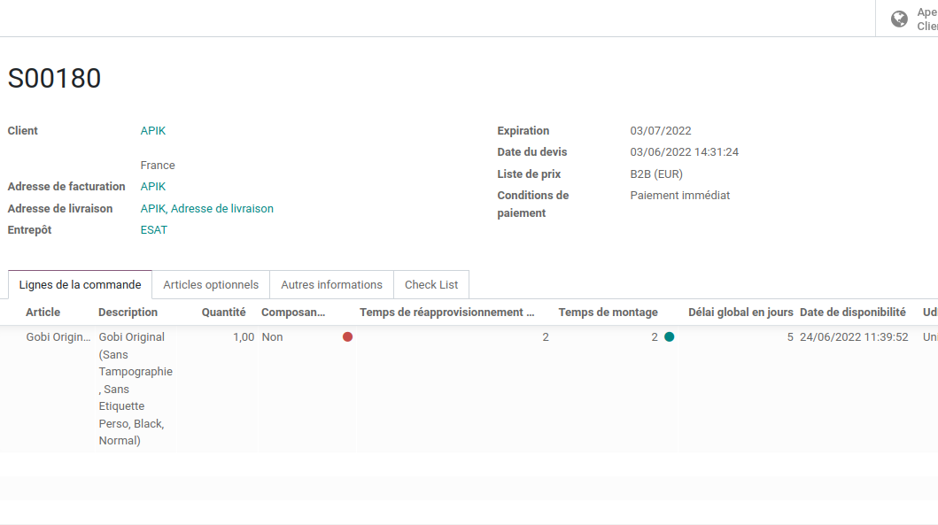

En saisie de devis, des champs supplémentaires ont été ajoutés pour le calcul des délais de livraison.  
Ces champs sont :

Composant disponible : indication si tous les composants de l’article demandés sont disponibles en stock sur l’entrepôt de l’entête. Si c’est le cas, le champ prend la valeur ‘Oui’, dans le cas contraire, il aura la valeur ‘Non’.

Icône disponibilité des composants. Cet icône sera décrit dans le paragraphe suivant.

Temps de réapprovisionnement : Ce champ contient le nombre de jours maximum des différents composants de l’article. On calcule le nombre de jours entre le délai maximum des composants et la date de la pièce. Ce délai est en jours ouvrés (sans week-end et jours fériés).

Temps de montage : Ce champ contient le nombre de jours maximum de temps de montage de l’article paramétré dans la fiche entrepôt. Ce délai est également calculé en jours ouvrés.

Icône temps de montage : un rond vert est affiché si le temps de montage est correctement calculé en fonction du paramétrage des entrepôts. Le rond est en rouge si le paramétrage est inexistant dans l’entrepôt. Dans ce cas, le délai de montage est à 0 jour et la ligne de saisie s’affiche en rouge.

Délai global en jours : ce champ est la somme du temps de réapprovisionnement des composants, du temps de montage et du délai de sécurité de la fiche société. Ce délai est calculé en jours ouvrés. C’est ce délai qui permet de calculer la date de disponibilité de la ligne en cours de saisie.

## Icône disponibilité des composants

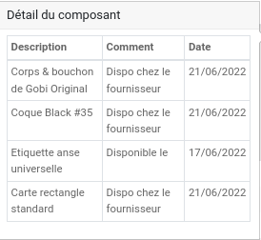

La fenêtre de détail des composants contient pour chaque composant, les informations suivantes :

Description : nom du composant

Comment : Commentaire de la ligne du composant. Cette colonne peut avoir les valeurs suivantes :

- Disponible le

- Dispo chez le fournisseur

- Délai de sous-traitance

- Pas de délai de sous-traitance existant

- Consulter les appros

Date : Date de mise à disposition

Si toutes les lignes ont une date , l’Icône s’affiche en vert. Par contre, si une des lignes n’a pas de date de disponibilité, l’Icône sera rouge et la ligne entière sera également affichée en rouge pour signaler une anomalie.

## Bouton Mise à jour des délais

Un bouton permettant de recalculer tous les délais des lignes d’un devis a été ajouté en entête du devis.



Ce bouton recalcule des différents délais en fonction de la date du jour. Si les stocks ont évolués, l’affichage des lignes changent.

## Validation en commande

Lors de la confirmation du devis en commande, le bouton de mise à jour des délais disparaît. Les 2 icônes de disponibilité des composants et temps de montage, disparaissent également de l’affichage